131. sat: Računanje s masom

Udžbenik Otkrivamo matematiku 3 stranica 110. i 111.
Zbirka zadataka stranica 116. i 117.

Vježbanje nastavnih sadržaja
UPUTA ZA UČENIKE
1. Otvori udžbenik na stranici 110.

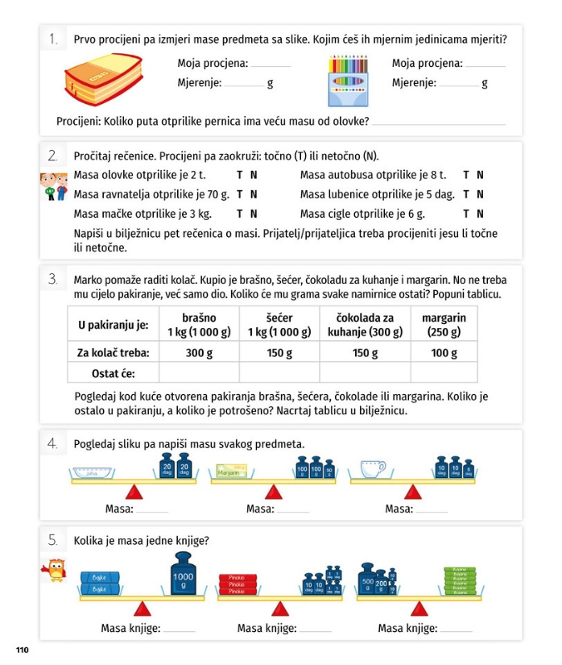 | - Pročitaj i riješi 1. zadatak.  2. Pročitaj i riješi 2. zadatak.  - Pročitaj i riješi 3. zadatak.  U drugom dijelu zadatka koristi  se bilježnicom.  4. Pročitaj i riješi 4. zadatak.  5. Pročitaj i riješi 5. zadatak.  Prebroj u svakom primjeru broj  knjiga, a zatim taj broj podijeli s  masom utega.

2. Otvori udžbenik na stranici 111.

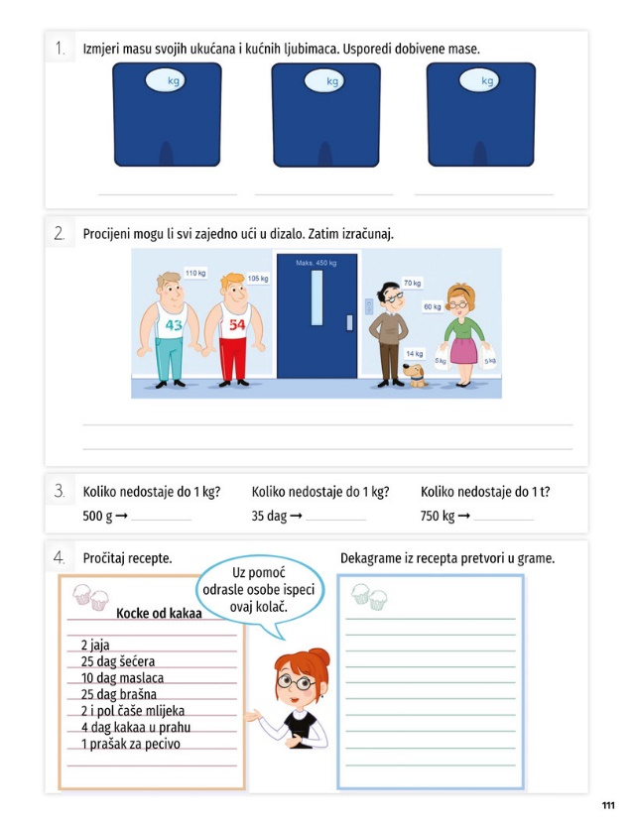 | 1. Pročitaj i riješi 1. zadatak.  Usporediti znači staviti znak >,< ili  = .  2. Pročitaj i riješi 2. zadatak.  3. Pročitaj i riješi 3. zadatak.  4. Pročitaj i riješi 4. zadatak.  Prisjetimo se da 1 dag = 10 g .

3. Otvori zbirku zadataka na stranici 116.

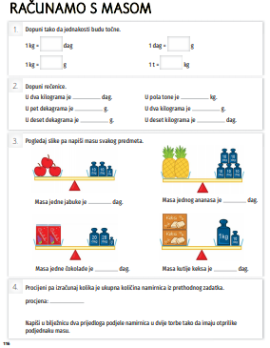 | - Pročitaj i riješi 1. zadatak.  2. Pročitaj i riješi 2. zadatak.  3. Pročitaj i riješi 3. zadatak.  Pogledaj utege pa ćeš znati  masu predmeta na vagi.  4. Pročitaj i riješi 4. zadatak.  Drugi dio zadatka riješi u  bilježnicu.

4. Otvori zbirku zadataka na stranici 117.

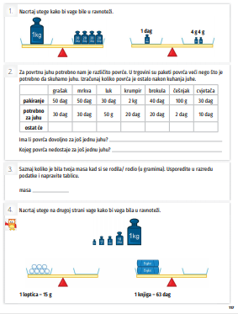 | 1. Pročitaj i riješi 1. zadatak.  2. Pročitaj i riješi 2. zadatak.  3. Pročitaj i riješi 3. zadatak.  4. Pročitaj i riješi 4. zadatak.  Prvo izračunaj ukupan  zbroj loptica i knjiga,  a zatim postavi utege  na vagu.

U digitalnom udžbeniku na 110. stranici uz 5. zadatak te na 111. stranici uz 4. zadatak nalaze se digitalni zadaci.
Otvori svoj DIGITALNI UDŽBENIK (CTRL + lijevi klik) https://hr.mozaweb.com/mblite.php?cmd=open&bid=HR-ALFA-MAT3-1843&page=239
i na stranici 110. i 111. riješi digitalne zadatke.

UPUTE ZA RODITELJE:
- Provjerite točnost napisanih zadataka u udžbeniku na str. 110. i 111. te zbirci zadataka na str. 116. i 117.
- Dodatno provjerite je li dijete dobro preračunava mjerne jedinice za masu.

